**EWF-Texte für die UA Ruhr Homepage**

1. **Startseite: Kompetenzfeld „Empirische Wirtschaftsforschung“ (Text gilt ebenfalls für den Teaser bei Kooperationen)**

Im Kompetenzfeld Empirische Wirtschaftsforschung arbeiten die Universitäten der UA Ruhr in enger Zusammenarbeit mit dem RWI – Leibniz-Institut für Wirtschaftsforschung daran, wirtschaftliche und gesellschaftliche Entwicklungen und ihre Folgen frühzeitig zu erkennen und vorherzusagen sowie die Wirkungen wirtschaftspolitischer Maßnahmen datenbasiert zu evaluieren und so zu einer evidenzbasierten Politik beizutragen. Weitere Informationen zum Kompetenzfeld finden Sie hier (Link zur Forschungs-Unterseite einfügen).

1. **Forschung-Unterseite: Empirische Wirtschaftsforschung / Empirical Economic Research**

Innerhalb der Wirtschaftswissenschaften kommt der empirischen Wirtschaftsforschung eine immer größere Bedeutung zu. Aktuelle Debatten über Ursachen und Folgen sozialer und wirtschaftlicher Entwicklungen sowie über die Ausrichtung der Wirtschaftspolitik basieren in zunehmendem Maß auf den Ergebnissen empirischer Forschung. Im Kompetenzfeld Empirische Wirtschaftsforschung (EWF) arbeiten aktuell rund einhundert Forscherinnen und Forscher der drei UA Ruhr-Universitäten und des RWI – Leibniz-Institut für Wirtschaftsforschung sowie in etwa die gleiche Anzahl an Promovierenden an für die empirische Wirtschaftsforschung einschlägigen Themen. Strategisches Ziel dieser Kooperation ist es, das Kompetenzfeld EWF durch die Bündelung exzellenter Forschung als international sichtbares Zentrum für empirische wirtschaftswissenschaftliche Forschung zu etablieren.

Das Kompetenzfeld EWF bettet die vielfältigen bereits an den beteiligten Institutionen vorhandenen Kompetenzen auf den Gebieten der angewandten empirischen Wirtschaftsforschung, der Methodenentwicklung und der wissenschaftlichen Politikberatung in einen gemeinsamen Rahmen ein und ermöglicht es dadurch, sie besser zu verzahnen und so standortübergreifende Komplementaritäten zu nutzen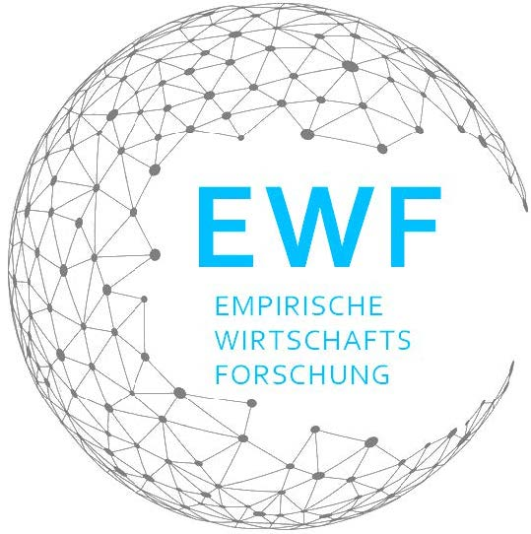. Dabei arbeiten die Wissenschaftlerinnen und Wissenschaftler der drei wirtschaftswissenschaftlichen Fakultäten der UAR, der einzigen Statistik-Fakultät in Deutschland an der TU Dortmund sowie das RWI – Leibniz-Institut für Wirtschaftsforschung in Essen eng zusammen. Darüber hinaus stellt das Forschungsdatenzentrum Ruhr am RWI eine Vielzahl an Datensätzen für die empirische Forschung zur Verfügung.

Alle beteiligten Forscherinnen und Forscher wenden ökonometrische Verfahren in der empirischen Analyse von wirtschaftlichen Zusammenhängen an und entwickeln diese problembezogen weiter. Dabei umspannen die Anwendungsfelder ein weites wirtschaftswissenschaftliches Spektrum. Die hierdurch gelebte Anwendungs- und Methodenvielfalt ermöglicht es, innerhalb des Kompetenzfelds hohe Synergien zu schöpfen. Forschungsfelder des Kompetenzfelds sind u.a. Arbeit, Gesundheit, Energie und Klima sowie Investitionen.

**Perspektiven in der empirischen Wirtschaftsforschung**

Das hier gebündelte Forscherkollektiv wendet ökonometrische Methoden aus drei übergreifenden Perspektiven an. Die erste Perspektive ist die mikroökonomische Sicht („Mikro“). Sie analysiert juristische und natürliche Individuen und erfasst so das Verhalten von Menschen oder Unternehmen sowie deren Zusammenwirken in Haushalten oder Industrien typischerweise in einem bottom-up-Ansatz. Aggregiert man ökonomische Akteure hinreichend, so gelangt man zur makroökonomischen Perspektive („Makro“), welche sich mit der Frage der Auswirkungen dieser Aggregate aufeinander und untereinander beschäftigt (top-down).

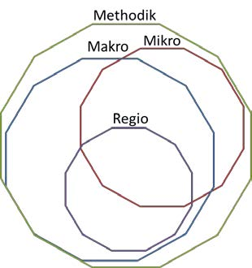Mikroökonomik und Makroökonomik bilden gemeinsam das klassische Feld der Ökonomik als derjenigen Wissenschaft ab, die sich mit menschlichem Verhalten im Hinblick auf alternative Nutzungsmöglichkeiten im Angesicht beschränkter Ressourcen beschäftigt. Zahlreiche Fragestellungen beider Bereiche weisen räumliche Aspekte auf, die das gesamte Spektrum von lokalen bis globalen Räumen umfassen, und aufgrund ihrer hohen Bedeutung für wirtschaftliche Aktivität, politische Prozesse und gesellschaftliche Identität eine eigenständige Ebene der Analyse („Regio“) darstellen.

Allen drei Perspektiven gemein ist die Nutzung von Daten zur Beantwortung ihrer jeweiligen Forschungsfragen. Ein weiteres Kernstück der Aktivitäten ist daher das Forschungsdatenzentrum Ruhr am RWI, um Datensätze zu sammeln, aufbereiten und der wissenschaftlichen Community zur Verfügung zu stellen. Die quantitative Analyseentscheidung erfordert umfassende Kenntnis statistischer Methoden sowie deren fallweise methodische Anpassung oder Weiterentwicklung. Daher komplettieren methodisch arbeitende Wissenschaftlerinnen und Wissenschaftler in einer vierten Methodik-Perspektive die Arbeit des Kompetenzfeldes. Diese Perspektive zielt darauf ab, orientiert an den inhaltlichen Fragestellungen der Wirtschafts- und Sozialwissenschaften und den daraus erwachsenden Anforderungen an die Aussagekraft der methodischen Ansätze, die für diese Analysen notwendigen statistischen Verfahren anzupassen und weiterzuentwickeln.

**Übersicht über gemeinsame Projekte**

Mit dem Kompetenzfeld EWF werden die einschlägigen Aktivitäten unter einer gemeinsamen Klammer zusammengefasst und hierdurch eine erhöhte internationale Sichtbarkeit erreicht. Die bestehenden Aktivitäten werden koordiniert und weitergehende Kooperationen erzeugt. Das Kompetenzfeld dient so auch als Nukleus weiterer Verbundprojekte. Aktuelle gemeinsame Projekte sind:

* [**Ruhr Graduate School in Economics**](http://rgs-econ.org/)
* [**Ruhr Economic Paper**](https://www.rwi-essen.de/publikationen/ruhr-economic-papers/)**s**
* [**SFB 823 „Statistik nichtlinearer dynamischer Prozesse“**](http://www.statistik.tu-dortmund.de/sfb823.html)
* **[GRK 2484 „Regional Disparities und Economic Policy“](https://www.regional-disparities.de/)**
* [**UA Ruhr-Masterstudiengang Econometrics**](https://www.econometrics.ruhr/)
* [**Forschungsdatenzentrum Ruhr**](https://www.rwi-essen.de/forschung-und-beratung/fdz-ruhr/)
* [**UA Ruhr-Professur für „Bereitstellung digitaler Daten in der sozial- und wirtschaftswissenschaftlichen Forschung“ (Prof. Thomas K. Bauer)**](https://www.rwi-essen.de/bauer)

**Weitere Informationen zum Kompetenzfeld „Empirische Wirtschaftsforschung“:**

**Link zur Homepage: [www.ewf.ruhr](http://www.ewf.ruhr)** (wenn Webseite freigeschaltet wurde)